蒼狼時代過去（2）：掠奪式發展遭挑戰
- 2010-08-11 天下雜誌 453期

李焜耀最近用「蒼狼」來形容台灣的代工企業：蒼狼不斷追逐更低成本的獵物，大肆掠奪後，又迅速奔向下一塊沃土。台灣製造業的遊牧性格，讓台灣在全球產業的供應鏈中蹲好馬步，成為不可或缺的角色。只是，這種掠奪式的發展，不但在台灣，甚至在中國大陸或東南亞，開始遭遇新的挑戰逆勢力。

蒼白的落日，強風掀起甘蔗田一波波綠浪。家住彰化二林、離台糖甘蔗田五分鐘車程的莊伯錚，指著自家後院三百公尺處，焦慮地說，「那邊未來就是友達淨水廠，友達創造ＧＤＰ成長關我什麼事？吳郭魚游到污水排放區就死掉了。」

發起連署批評富士康的中研院社會所副研究員林宗弘研究，台灣社會已不像過去那麼在乎ＧＤＰ成長多少，更關心自己想要的生存方式，以及能否繼續原地原樣維持下去。忙著在全球搶單、擠利潤的企業家，或許沒注意到，台灣社會正在進化：民眾雖然在乎價格，但也追求美好生活的多元價值。

政府讓「人民的利」給企業

讓企業盲目撞上這堵牆的另外一個原因，出在政府。文化評論家南方朔直言：從徵地、政策轉彎到租稅政策，人民普遍覺得政府太偏袒企業，「讓利」太多。而且，讓的還是人民的利。

世居雲林的漁民林情誼，平時會到六輕工業區外的北堤捕魚。從阿公時代，家裡開始養殖文蛤，一直到現在。自從六輕開始營運，文蛤收成期愈拉愈長。這次六輕大火，讓他嚴重感覺不只是生計困難，連生命都受到威脅。「感覺住在這裡，要少活好多年，」他說。發生大火的隔天，林情誼也到六輕門外抗議，他對《天下》記者說：「政府要聽到人民的聲音，不要一直只顧企業。不要只為了發展經濟，百姓的苦都沒有體會。不是有錢就很了不起。」

政府為民眾詬病的，是在稅制上偏袒企業。金融海嘯後，歐、美政府加強管制大企業，課徵富人稅，美國總統歐巴馬最近推動金改，防杜再度發生「企業出事，全民買單」。但台灣政府似乎反其道而行，頻頻對企業減稅、調降遺產稅，《天下》今年四月進行調查也發現，七成受訪民眾認為這兩年政府的稅制，對企業和富人愈來愈有利。

在台灣，受雇階級是稅收主力。九百萬勞工負擔全國七二％所得稅，美國的勞工只負擔國家所得稅的五六％。反觀企業，在各種獎勵投資的租稅優惠下，稅負愈輕。去年台灣最賺錢的十家企業，平均稅率不到一○％。

每年徵五十二個大安公園給企業
「這就像住在一個大社區裡，我繳的管理費更多，公共設施卻優先讓管理費繳得少的社區有錢人使用，心理怎麼會平衡？」一位資深媒體工作者形容，政府每年徵收五十二個大安森林公園面積的土地給企業使用，民眾卻感受不到土地開發的好處。而且，政府和企業，從來沒有把獲利和真正的成本說清楚講明白過。

以石化產業為例，過去十年台灣石化相關產值已突破三兆台幣。數字聽來很龐大，但對ＧＤＰ的貢獻卻愈來愈低，雇用人工數也逐年下滑，從五十七萬人降低至四十四萬人。（見表一、表二）新興的台灣面板產業，產量雖在八年內成長十六倍，出口金額超過兩千億台幣，但其直接出口貢獻度只不到三％。（見表三、表四）
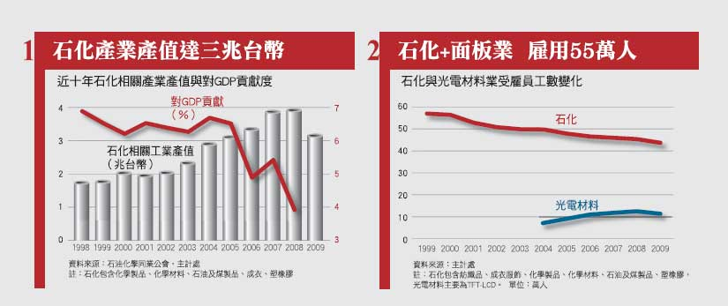
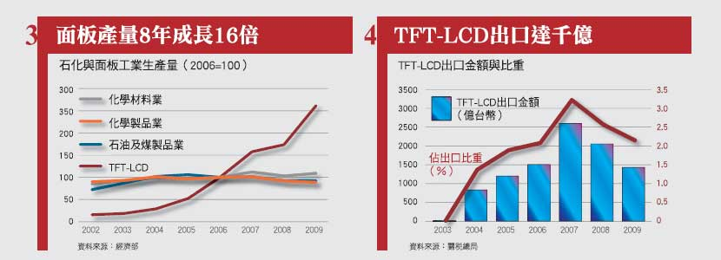
據《天下》估算，光是面板與石化兩大產業，如果相關新開發案的環評都過關，正式營運後，將分掉近五百萬人的每日飲用水。而且，要十七萬座大安森林公園，才能完全吸收它們排放的二氧化碳（見表五、表六）。而友達、奇美電、華映和台塑四寶，因虧損及投資抵減等優惠，去年繳的稅佔台灣整體營利事業所得，都不到三％。（見表七）社會對各種開發案存有疑慮，正是因為政府欠缺這張國土利用開發的「總資產負債表」，從環境成本、產業競爭力、國土規劃等各個面向，全面盤點台灣需要什麼樣的產業。
